Об утверждении регламентов государственных услуг в сфере недропользования, за исключением углеводородного сырья
Утративший силу
Приказ Заместителя Премьер-Министра Республики Казахстан - Министра индустрии и новых технологий Республики Казахстан от 25 декабря 2012 года № 469. Зарегистрирован в Министерстве юстиции Республики Казахстан 26 декабря 2012 года № 8223. Утратил силу приказом Заместителя Премьер-Министра Республики Казахстан - Министра индустрии и новых технологий Республики Казахстан от 27 марта 2014 года № 103
Сноска. Утратил силу приказом Заместителя Премьер-Министра РК - Министра индустрии и новых технологий РК от 27.03.2014 № 103 (водится в действие по истечении десяти календарных дней после дня его официального опубликования).
В соответствии с пунктом 4 статьи 9-1 Закона Республики Казахстан от 27 ноября 2000 года «Об административных процедурах»ПРИКАЗЫВАЮ:
1. Утвердить:
1) Регламент государственной услуги «Регистрация контрактов на недропользование, за исключением контрактов на разведку, добычу или совмещенную разведку и добычу углеводородного сырья и общераспространенных полезных ископаемых», согласно приложению 1 к настоящему приказу;
2) Регламент государственной услуги «Регистрация договора залога права недропользования, за исключением контрактов на разведку, добычу или совмещенную разведку и добычу углеводородного сырья и общераспространенных полезных ископаемых», согласно приложению 2 к настоящему приказу;
3) Регламент государственной услуги «Выдача разрешения на использование средств ликвидационного фонда» согласно приложению 3 к настоящему приказу;
4) Регламент государственной услуги «Регистрация сервитутов на участки недр, предоставленных для проведения разведки, добычи или строительства и (или) эксплуатации подземных сооружений, не связанных с разведкой или добычей, в случаях, предусмотренных Законом Республики Казахстан «О недрах и недропользовании», согласно приложению 4 к настоящему приказу.
2. Департаменту недропользования Министерства индустрии и новых технологий Республики Казахстан (Жакатаев Е.И.) в установленном законодательством порядке обеспечить:
1) государственную регистрацию настоящего приказа в Министерстве юстиции Республики Казахстан;
2) официальное опубликование в средствах массовой информации и размещение на официальном интернет-ресурсе.
3. Контроль за исполнением настоящего приказа возложить на вице-министра индустрии и новых технологий Республики Казахстан Сауранбаева Н.Е.
4. Настоящий приказ вводится в действие по истечении десяти календарных дней после дня его первого официального опубликования.
Заместитель Премьер-Министра
Республики Казахстан –
Министр Индустрии и новых
Технологий Республики Казахстан А. Исекешев
Приложение 1
к приказу Заместителя Премьер-Министра
Республики Казахстан –
Министра индустрии и новых технологий
Республики Казахстан
от 25 декабря 2012 года № 469
Регламент государственной услуги
«Регистрация контрактов на недропользование, за исключением
контрактов на разведку, добычу или совмещенную разведку и
добычу углеводородного сырья и общераспространенных полезных
ископаемых»
1. Общие положения
1. Настоящий Регламент государственной услуги «Регистрация контрактов на недропользование, за исключением контрактов на разведку, добычу или совмещенную разведку и добычу углеводородного сырья и общераспространенных полезных ископаемых» (далее – Регламент) разработан в соответствии с пунктом 4 статьи 9-1 Закона Республики Казахстан «Об административных процедурах».
2. Государственная услуга «Регистрация контрактов на недропользование, за исключением контрактов на разведку, добычу или совмещенную разведку и добычу углеводородного сырья и общераспространенных полезных ископаемых» (далее – государственная услуга) оказывается Министерством индустрии и новых технологий Республики Казахстан (далее – Министерство).
3. Форма оказываемой государственной услуги – не автоматизированная.
4. Государственная услуга оказывается на основании:
подпункта 7) статьи 17 и пункта 3 статьи 68 Закона Республики Казахстан от 24 июня 2010 года «О недрах и недропользовании»;
Стандарта государственной услуги «Регистрация контрактов на недропользование, за исключением контрактов на разведку, добычу или совмещенную разведку и добычу углеводородного сырья и общераспространенных полезных ископаемых», утвержденного постановлением Правительства Республики Казахстан от 5 сентября 2012 года № 1151 (далее – Стандарт).
5. Результатом оказываемой государственной услуги являются акт регистрации контракта на проведение операций по недропользованию (далее – акт), либо мотивированный ответ об отказе в предоставлении услуги (далее – мотивированный ответ об отказе).
6. В процессе оказания государственной услуги участие других государственных органов, иных организаций, а также физических лиц не предусмотрено.
2. Требования к порядку оказания государственной услуги
7. Государственная услуга предоставляется по адресу: город Астана, район Есиль, проспект Кабанбай батыра, 47 здание «Транспорт Тауэр», в рабочие дни с 9.00 до 18.30 часов с перерывом на обед с 13.00 до 14.30 часов, выходные дни – суббота, воскресенье и праздничные дни.
8. Прием документов осуществляется в порядке очереди, без предварительной записи и ускоренного обслуживания.
9. Информация о порядке оказания государственной услуги размещена на интернет-ресурсе Министерства www.mint.gov.kz, в разделе «Государственные услуги».
10. Сроки оказания государственной услуги указаны в пункте 7 Стандарта.
11. Государственная услуга оказывается бесплатно.
12. Для получения государственной услуги получатель (либо представитель по доверенности) предоставляет в Министерство документы, определенные в пункте 11 Стандарта.
В предоставлении государственной услуги отказывается по основанию, указанному в пункте 16 Стандарта.
3. Описание порядка действий (взаимодействия)
в процессе оказания государственной услуги
13. Прием документов проводится в Министерстве через канцелярию по адресу, указанному в пункте 7 настоящего регламента, в кабинете № 2117, тел: 8(7172) 24-04-75, 24-04-76.
14. Этапы оказания государственной услуги:
1) принятые документы проходят регистрацию специалистом канцелярии Министерства и направляются вице-министру;
2) документы с резолюцией вице-министра направляются в ответственное структурное подразделение Министерства (далее – Департамент);
3) руководитель Департамента Министерства (далее – Директор) определяет ответственного исполнителя для рассмотрения принятых документов;
4) ответственный исполнитель Департамента:
рассматривает предоставленные документы на полноту;
оформляет проекты акта, либо мотивированного ответа об отказе;
5) проекты акта, либо мотивированного ответа об отказе визируются Директором;
6) акт, либо мотивированный ответ об отказе подписываются курирующим вице-министром Министерства;
7) ответственный исполнитель Департамента:
заверяет акт специальной печатью, регистрирует его в журнале регистрации контрактов на недропользование и направляет его в канцелярию;
либо направляет мотивированный ответ об отказе в канцелярию для его регистрации;
8) сотрудник канцелярии выдает акт, либо регистрирует и выдает получателю государственной услуги (его представителю по доверенности) мотивированный ответ об отказе нарочно.
15. В процессе оказания государственной услуги задействованы следующие структурно-функциональные единицы (далее – СФЕ):
1) вице-министр Министерства;
2) Директор;
3) ответственный исполнитель Департамента;
4) сотрудник канцелярии Министерства.
16. Описание последовательности и взаимодействие административных действий (процедур) каждой СФЕ приведено в приложении 1 к настоящему Регламенту с указанием срока выполнения каждого административного действия (процедуры).
17. Диаграмма функционального взаимодействия приведена в приложении 2 к настоящему Регламенту.
Приложение 1
к Регламенту
государственной услуги «Регистрация
контрактов на недропользование,
за исключением контрактов на разведку
добычу или совмещенную разведку и добычу
углеводородного сырья и общераспространенных
полезных ископаемых»
Описание последовательности и взаимодействие административных
действий (процедур) каждой СФЕ.
Таблица 1. Описание действий СФЕ. Описание последовательности и
взаимодействие административных действий (процедур) СФЕ.
№ дейст-  вия (хода, потока работ) | 1 | 2 | 3 | 4 | 5 | 6 | 7 | 8
Наимено-  вание СФЕ | Сотрудник канцеля-  рии Минис-  терства | Вице-  министр Минис-  терства | Дирек-  тор | Ответст-  венный исполни-  тель Департа-  мента | Дирек-  тор | Вице-  министр Минис-  терства | Ответст-  венный исполни-  тель Департа-  мента | Сотрудник канцелярии Минис-  терства
Наимено-  вание действия (про-  цесса, проце-  дуры, опера-  ции) и их описание | Прием докумен-  тов, регист-  рация заявле-  ния, направле-  ние докумен-  тов вице-  министру | Определе-  ние ответст-  венного структур-  ного подразде-  ления, наложение резолюции | Опреде-  ление ответс-  твен-  ного испол-  нителя для рас-  смотре-  ния приня-  тых доку-  ментов | Рас-  смотре-  ние доку-  ментов на полноту, оформле-  ние проектов  акта, либо мотиви-  рован-  ного ответа об отказе | Визиро-  вание проек-  тов акта, либо мотиви-  рован-  ного ответа об отказе | Подпи-  сание акта, либо мотиви-  рован-  ного ответа об отказе | Заверение акта специаль-  ной печатью, регистра-  ция его в журнале регистра-  ции контрак-  тов на недро-  пользова-  ние, либо направле-  ние мотивиро-  ванного ответа об отказе в канцеля-  рию | Выдача акта, либо регистра-  ция и выдача мотивиро-  ванного ответа об отказе получателю государст-  венной услуги (его представи-  телю по доверен-  ности) нарочно
Форма заверше-  ния (данные, доку-  мент, органи-  зационно  -распо-  ряди-  тельное решение) | Зарегист-  рирован-  ное заявление | Резолюция | Резолю-  ция | Проект акта, либо мотиви-  рован-  ного ответа об отказе | Завизи-  рован-  ный проект акта, либо мотиви-  рован-  ного ответа об отказе | Подпи-  санный акт, либо мотиви-  рован-  ный ответ об отказе | Зарегистрирован-  ный, заверен-  ный специаль-  ной печатью акт, либо подписан-  ный мотивиро-  ванный ответ об отказе | Акт, зарегист-  рированный мотивиро-  ванный ответ об отказе
Сроки испол-  нения | 30 минут | В течение 1 рабочего дня | 30 минут | В течение 2 рабочих дней | В течение 1 рабо-  чего дня | В течение 1 рабо-  чего дня | 30 минут | 30 минут
№ следую-  щего действия | 2 | 3 | 4 | 5 | 6 | 7 | 8
Таблица 2. Варианты использования. Основной процесс – в случае
утверждения решения о предоставлении государственной услуги.
Наименование СФЕ | № действия | Сотрудник канцелярия Министерства | Вице-министр Министерства | Директор | Ответственный исполнитель Департамента
1 |  | Прием документов, регистрация заявления
2 |  |  | Определение структурного подразделения наложение резолюции
3 |  |  |  | Определе-  ние ответстве-  нного исполни-  теля
4 |  |  |  |  | Рассмотрение представленных документов на полноту
5 |  |  |  |  | Оформление проекта акта
6 |  |  |  | Визирова-  ние проекта акта
7 |  |  | Подписание акта
8 |  |  |  |  | Заверение акта специальной печатью, регистрация его в журнале регистрации контрактов на недропользование
9 |  | Выдача акта получателю государствен-  ной услуги (его представителю по доверенности) нарочно
Таблица 3. Варианты использования. Альтернативный процесс – в
случае возврата представленных документов
Наименование СФЕ | № действия | Сотрудник канцелярия Министерства | Вице-министр министерства | Директор | Ответственный исполнитель Департамента
1 |  | Прием документов, регистрация заявления
2 |  |  | Определение структурного подразделе-  ния, наложение резолюции
3 |  |  |  | Определение ответствен-  ного исполнителя
4 |  |  |  |  | Рассмотрение представленных документов на полноту
5 |  |  |  |  | Оформление проекта мотивированного ответа об отказе
6 |  |  |  | Визирование проекта мотивирован-  ного ответа об отказе
7 |  |  | Подписание мотивирован-  ного ответа об отказе
8 |  | Выдача мотивирован-  ного ответа об отказе нарочно
Приложение 2
к Регламенту
государственной услуги «Регистрация
контрактов на недропользование,
за исключением контрактов на разведку
добычу или совмещенную разведку и добычу
углеводородного сырья и общераспространенных
полезных ископаемых»
Диаграмма функционального взаимодействия
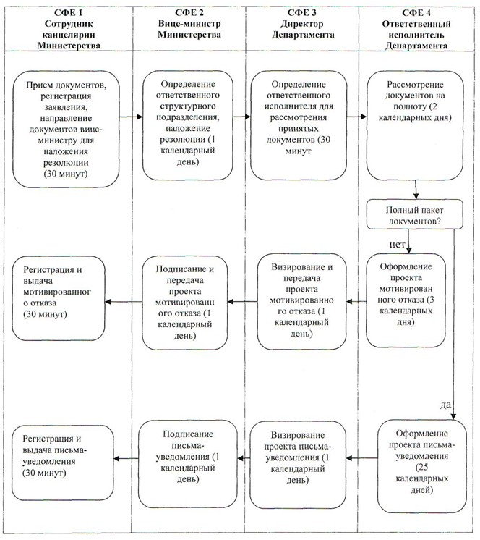
Приложение 2
к приказу Заместителя Премьер-Министра
Республики Казахстан –
Министра индустрии и новых технологий
Республики Казахстан
от 25 декабря 2012 года № 469
Регламент государственной услуги
«Регистрация договора залога права недропользования, за
исключением контрактов на разведку, добычу или совмещенную
разведку и добычу или совмещенную разведку и добычу
углеводородного сырья и общераспространенных полезных
ископаемых»
1. Общие положения
1. Настоящий Регламент государственной услуги «Регистрация договора залога права недропользования, за исключением контрактов на разведку, добычу или совмещенную разведку и добычу или совмещенную разведку и добычу углеводородного сырья и общераспространенных полезных ископаемых» (далее – Регламент) разработан в соответствии с пунктом 4 статьи 9-1 Закона Республики Казахстан «Об административных процедурах».
2. Государственная услуга «Регистрация договора залога права недропользования, за исключением контрактов на разведку, добычу или совмещенную разведку и добычу или совмещенную разведку и добычу углеводородного сырья и общераспространенных полезных ископаемых» (далее – государственная услуга) оказывается Министерством индустрии и новых технологий Республики Казахстан (далее – Министерство).
3. Форма оказываемой государственной услуги – не автоматизированная.
4. Государственная услуга оказывается на основании:
подпункта 11) статьи 17 и пункта 4 статьи 36 Закона Республики Казахстан от 24 июня 2010 года «О недрах и недропользовании»;
Стандарта государственной услуги «Регистрация договора залога права недропользования, за исключением контрактов на разведку, добычу или совмещенную разведку и добычу или совмещенную разведку и добычу углеводородного сырья и общераспространенных полезных ископаемых», утвержденного постановлением Правительства Республики Казахстан от 5 сентября 2012 года № 1151 (далее – Стандарт).
5. Результатом оказываемой государственной услуги являются свидетельство о регистрации договора залога права недропользования, за исключением контрактов на разведку, добычу или совмещенную разведку и добычу углеводородного сырья и общераспространенных полезных ископаемых (далее – свидетельство), либо мотивированный ответ об отказе в предоставлении услуги (далее – мотивированный ответ об отказе).
6. В процессе оказания государственной услуги участие других государственных органов, иных организаций, а также физических лиц не предусмотрено.
2. Требования к порядку оказания государственной услуги
7. Государственная услуга предоставляется по адресу: город Астана, район Есиль, проспект Кабанбай батыра, 47 здание «Транспорт Тауэр», в рабочие дни с 9.00 до 18.30 часов с перерывом на обед с 13.00 до 14.30 часов, выходные дни – суббота, воскресенье и праздничные дни.
8. Прием документов осуществляется в порядке очереди, без предварительной записи и ускоренного обслуживания.
9. Информация о порядке оказания государственной услуги размещена на интернет-ресурсе Министерства www.mint.gov.kz, в разделе «Государственные услуги».
10. Сроки оказания государственной услуги указаны в пункте 7 стандарта.
11. Государственная услуга оказывается бесплатно.
12. Для получения государственной услуги получатель (либо представитель по доверенности) предоставляет в Министерство документы, определенные в пункте 11 Стандарта.
В предоставлении государственной услуги отказывается по основанию, указанному в пункте 16 Стандарта.
3. Описание порядка действий (взаимодействия)
в процессе оказания государственной услуги
13. Прием документов проводится в Министерстве через канцелярию по адресу, указанному в пункте 7 настоящего регламента, в кабинете № 2117, тел: 8(7172) 24-04-75, 24-04-76.
14. Этапы оказания государственной услуги:
1) принятые документы проходят регистрацию специалистом канцелярии Министерства и направляются вице-министру;
2) документы с резолюцией вице-министра направляются в ответственное структурное подразделение Министерства (далее – Департамент);
3) руководитель Департамента Министерства (далее – Директор) определяет ответственного исполнителя для рассмотрения принятых документов;
4) ответственный исполнитель Департамента:
рассматривает представленные документы на полноту;
проверяет наличие разрешения компетентного органа на передачу права недропользования в залог (далее – разрешение компетентного органа);
оформляет проекты свидетельства, либо мотивированного ответа об отказе;
5) проекты свидетельства, либо мотивированного ответа об отказе визируются Директором;
6) свидетельство, либо мотивированный ответ об отказе подписываются курирующим вице-министром;
7) ответственный исполнитель Департамента:
заверяет свидетельство специальной печатью, регистрирует его в журнале регистрации договоров залога и направляет для выдачи получателю государственной услуги или лицу по доверенности в канцелярию;
направляет мотивированный ответ об отказе в канцелярию;
8) сотрудник канцелярии выдает свидетельство, либо регистрирует и выдает получателю государственной услуги (его представителю по доверенности) мотивированный ответ об отказе нарочно.
15. В процессе оказания государственной услуги задействованы следующие структурно-функциональные единицы (далее – СФЕ):
1) вице-министр Министерства;
2) Директор;
3) ответственный исполнитель Департамента;
4) сотрудник канцелярии Министерства.
16. Описание последовательности и взаимодействие административных действий (процедур) каждой СФЕ приведено в приложении 1 к настоящему Регламенту с указанием срока выполнения каждого административного действия (процедуры).
17. Диаграмма функционального взаимодействия приведена в приложении 2 к настоящему Регламенту.
Приложение 1
к Регламенту
государственной услуги «Регистрация
договора залога права недропользования,
за исключением контрактов на разведку
добычу или совмещенную разведку и добычу
углеводородного сырья и общераспространенных
полезных ископаемых»
Описание последовательности и взаимодействие административных
действий (процедур) каждой СФЕ.
Таблица 1. Описание действий СФЕ. Описание последовательности и
взаимодействие административных действий (процедур) СФЕ
№ действия (хода, потока работ) | 1 | 2 | 3 | 4 | 5 | 6 | 7 | 8
Наимено-  вание СФЕ | Сотрудник канцеля-  рии Минис-  терства | Вице-  министр Минис-  терства | Дирек-  тор | Ответст-  венный исполни-  тель Департа-  мента | Дирек-  тор | Вице-  министр Минис-  терства | Ответст-  венный исполни-  тель Департа-  мента | Сотрудник канцеля-  рии Минис-  терства
Наимено-  вание действия (про-  цесса, проце-  дуры, операции) и их описание | Прием докумен-  тов, регистра-  ция заявле-  ния, направле-  ние докумен-  тов вице-  министру | Определе-  ние ответст-  венного структур-  ного подразде-  ления, наложение резолюции | Опре-  деле-  ние  отве-  тстве-  нного испол-  нителя для рас-  смот-  рения приня-  тых доку-  ментов | Рассмот-  рение докумен-  тов на полноту, проверка наличия разреше-  ния компе-  тентного органа, оформле-  ние проекта свиде-  тельства, либо мотивиро-  ванного ответа об отказе | Визиро-  вание проекта свиде-  тельст-  ва, либо мотиви-  рован-  ного ответа об отказе | Подписа-  ние свидете-  льства, либо мотиви-  рован-  ного ответа об отказе | Заверение специаль-  ной печатью и регистра-  ция свиде-  тельства в журнале регистра-  ции договоровзалога, либо направле-  ние подписан-  ного мотивиро-  ванного ответа об отказе в канцеля-  рию | Выдача свиде-  тельства, либо регистра-  ция и выдача мотивиро-  ванного ответа об отказе получа-  телю государс-  твенной услуги (его предста-  вителю по доверен-  ности) нарочно
Форма заверше-  ния (данные, документ, организа-  ционно-  распоря-  дительное решение) | Зарегист-  рирован-  ное заявление | Резолюция | Резо-  люция | Проект свидельс-  тва, либо мотивиро-  ванного ответа об отказе | Завизи-  рован-  ный проект свиде-  тельст-  ва, либо мотиви-  рован-  ного ответа об отказе | Подписа-  нное свидете-  льство, либо мотиви-  рованный ответ об отказе | Заверен-  ное специаль-  ной печатью и зарегист-  рирован-  ное свиде-  тельство, либо подписан-  ный мотивиро-  ванный ответ об отказе | Свиде-  тельство, зарегист-  рирован-  ный мотивиро-  ванный ответ об отказе
Сроки исполне-  ния | 30 минут | В течении 1 рабочего дня | 30 минут | В течении 2 рабочих дней | В течении 1 рабо-  чего дня | В течении 1 рабочего дня | 30 минут | 30 минут
№ следую-  щего действия | 2 | 3 | 4 | 5 | 6 | 7 | 8
Таблица 2. Варианты использования. Основной процесс – в случае
утверждения решения о предоставлении государственной услуги.
Наименование СФЕ | № действия | Сотрудник  Канцелярии Министерства | Вице-министр Министерства | Директор | Ответственный исполнитель Департамента
1 |  | Прием документов, регистрация заявления
2 |  |  | Определение ответственного структурного подразделения, наложение резолюции
3 |  |  |  | Определение ответствен-  ного исполнителя
4 |  |  |  |  | Рассмотрение представленных документов на полноту, проверка наличия разрешения компетентного органа
5 |  |  |  |  | Оформление проекта свидетельства
6 |  |  |  | Визирование проекта свидетельст-  ва
7 |  |  | Подписание свидетельства
8 |  |  |  |  | Заверение специальной печатью и регистрация свидетельства в журнале регистрации договоров залога
9 |  | Выдача свидетельства получателю государствен-  ной услуги (его представителю по доверенности) нарочно
Таблица 3. Варианты использования. Альтернативный процесс – в
случае возврата представленных документов.
Наименование СФЕ | № действия | Сотрудник Канцелярии Министерства | Вице-министр Министерства | Директор | Ответственный исполнитель Департамента
1 |  | Прием документов, регистрация заявления
2 |  |  | Определение ответственного структурного подразделения, наложение резолюции
3 |  |  |  | Определение ответствен-  ного исполнителя
4 |  |  |  |  | Рассмотрение представленных документов на полноту, проверка наличия разрешения компетентного органа
5 |  |  |  |  | Оформление проекта мотивированного ответа об отказе
6 |  |  |  | Визирование проекта мотивирова-  нного ответа об отказе
7 |  |  | Подписание проекта мотивирован-  ного ответа об отказе
8 |  |  |  |  | Передача подписанного мотивированного ответа об отказе в канцелярию
Выдача мотивирован-
ного ответа об отказе нарочно
Приложение 2
к Регламенту
государственной услуги «Регистрация
договора залога права недропользования,
за исключением контрактов на разведку
добычу или совмещенную разведку и добычу
углеводородного сырья и общераспространенных
полезных ископаемых»
Диаграмма функционального взаимодействия
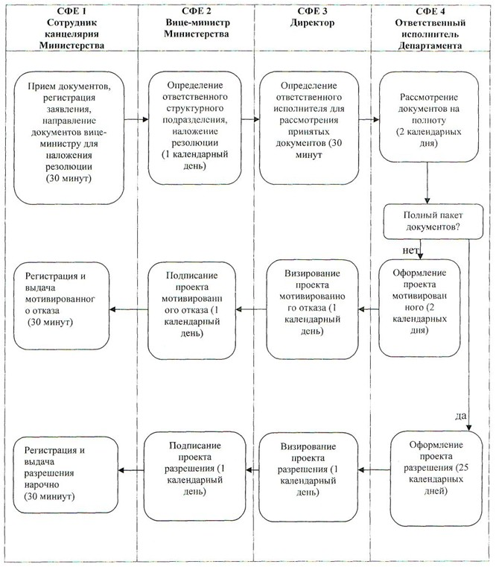
Приложение 3
к приказу Заместителя Премьер-Министра
Республики Казахстан –
Министра индустрии и новых технологий
Республики Казахстан
от 25 декабря 2012 года № 469
Регламент государственной услуги
«Выдача разрешения на использования ликвидационного фонда»
1. Общие положения
1. Настоящий Регламент государственной услуги «Выдача разрешения на использования ликвидационного фонда» (далее – Регламент) разработан в соответствии с пунктом 4 статьи 9-1 Закона Республики Казахстан «Об административных процедурах».
2. Государственная услуга «Выдача разрешения на использования ликвидационного фонда» (далее – государственная услуга) оказывается Министерством индустрии и новых технологий Республики Казахстан (далее – Министерство).
3. Форма оказываемой государственной услуги – не автоматизированная.
4. Государственная услуга оказывается на основании:
пункта 6 статьи 111 Закона Республики Казахстан от 24 июня 2010 года «О недрах и недропользовании»;
Стандарта государственной услуги «Выдача разрешения на использования ликвидационного фонда», утвержденного постановлением Правительства Республики Казахстан от 5 сентября 2012 года № 1151 (далее – Стандарт).
5. Результатом оказываемой государственной услуги являются разрешение на использование ликвидационного фонда по контрактам на недропользование, за исключением контрактов на разведку, добычу или совмещенную разведку и добычу углеводородного сырья и общераспространенных полезных ископаемых (далее – разрешение), либо мотивированный ответ об отказе в предоставлении услуги (далее – мотивированный ответ об отказе).
6. В процессе оказания государственной услуги участие других государственных органов, иных организаций, а также физических лиц не предусмотрено.
2. Требования к порядку оказания государственной услуги
7. Государственная услуга предоставляется по адресу: город Астана, район Есиль, проспект Кабанбай батыра, 47 здание «Транспорт Тауэр», в рабочие дни с 9.00 до 18.30 часов с перерывом на обед с 13.00 до 14.30 часов, выходные дни – суббота, воскресенье и праздничные дни.
8. Прием документов осуществляется в порядке очереди, без предварительной записи и ускоренного обслуживания.
9. Информация о порядке оказания государственной услуги размещена на интернет-ресурсе Министерства www.mint.gov.kz, в разделе «Государственные услуги».
10. Сроки оказания государственной услуги указаны в пункте 7 Стандарта.
11. Государственная услуга оказывается бесплатно.
12. Для получения государственной услуги получатель (либо представитель по доверенности) предоставляет в Министерство документы, определенные в пункте 11 Стандарта.
В предоставлении государственной услуги отказывается по основанию, указанному в пункте 16 Стандарта.
3. Описание порядка действий (взаимодействия)
в процессе оказания государственной услуги
13. Прием документов проводится в Министерстве через канцелярию по адресу, указанному в пункте 7 настоящего регламента, в кабинете № 2117, тел: 8(7172) 24-04-75, 24-04-76.
14. Этапы государственной услуги:
1) принятые документы проходят регистрацию специалистом канцелярии Министерства и направляются вице-министру;
2) документы с резолюцией вице-министра направляются в ответственное структурное подразделение Министерства (далее – Департамент);
3) руководитель Департамента Министерства (далее – Директор) определяет ответственного исполнителя для рассмотрения принятых документов;
4) ответственный исполнитель Департамента:
рассматривает представленные документы на полноту;
оформляет проекты разрешения, либо мотивированного ответа об отказе услуги;
5) проекты разрешения, либо мотивированного ответа об отказе в предоставлении государственной услуги визируется Директором Департамента;
6) проекты разрешения, либо мотивированного ответа об отказе подписываются курирующим вице-министром Министерства;
7) ответственный исполнитель Департамента направляет разрешение, либо мотивированный ответ об отказе в канцелярию;
8) сотрудник канцелярии регистрирует и выдает разрешение, либо мотивированный ответ об отказе получателю государственной услуги (его представителю по доверенности) нарочно.
15. В процессе оказания государственной услуги задействованы следующие структурно-функциональные единицы (далее – СФЕ):
1) вице-министр Министерства;
2) Директор;
3) ответственный исполнитель Департамента;
4) сотрудник канцелярии Министерства.
16. Описание последовательности и взаимодействие административных действий (процедур) каждой СФЕ приведено в приложении 1 к настоящему Регламенту с указанием срока выполнения каждого административного действия (процедуры).
17. Диаграмма функционального взаимодействия приведена в приложении 2 к настоящему Регламенту.
Приложение 1
к Регламенту
государственной услуги «Выдача разрешения
на использование ликвидационнного фонда»
Описание последовательности и взаимодействие административных
действий (процедур) каждой СФЕ.
Таблица 1. Описание действий СФЕ. Описание последовательности и
взаимодействие административных действий (процедур) СФЕ
№ действия (хода, потока работ) | 1 | 2 | 3 | 4 | 5 | 6 | 7 | 8
Наимено-  вание СФЕ | Сотруд-  ник канце-  лярии Минис-  терства | Вице-  министр  Минис-  терства | Дирек-  тор | Ответст-  венный исполни-  тель Департа-  мента | Дирек-  тор | Вице-  ми-  нистр Минис-  терст-  ва | Ответствен-  ный исполнитель Департа-  мента | Сотрудник канцелярии Минис-  терства
Наимено-  вание действия (про-  цесса, проце-  дуры, операции) и их описание | Прием доку-  ментов, регист-  рация  заявле-  ния,  направ-  ление доку-  ментов  вице-  минист-  ру для  наложе-  ния резолю-  ции | Опреде-  ление  ответс-  твен-  ного струк-  турного подраз-  деле-  ния, наложе-  ние  резолю-  ции | Опре-  деле-  ние отве-  тстве-  нного  испол-  нителя для рас-  смот-  рения при-  нятых доку-  ментов | Рассмот-  рение докумен-  тов на полноту, оформле-  ние проекта разреше-  ния, либо мотивиро-  ванного ответа об отказе | Визи-  рова-  ние проек-  та разре-  шения, либо моти-  виро-  ван-  ного ответа об отказе | Подпи-  сание проек-  та разре-  шения либо моти-  виро-  ван-  ного ответа об отказе | Направление подписан-  ного разрешения, либо мотивирова-  нного ответа об отказе в канцелярию | Регистрация и выдача разрешения либо мотивирова-  нного ответа об отказе получателю государст-  венной услуги (его представи-  телю по доверен-  ности) нарочно
Форма заверше-  ния (данные, документ, организа-  ционно-  распоря-  дительное решение) | Заре-  гистри-  рован-  ное заявле-  ние | Резолю-  ция | Резо-  люция | Оформлен-  ный проект разреше-  ния, либо мотивиро-  ванного ответа об отказе | Зави-  зиро-  ванный проект разре-  шения, либо моти-  виро-  ван-  ного ответа об отказе | Под-  писан-  ный проект разре-  шения, либо моти-  виро-  ван-  ного ответа об отказе | Подписанное разрешение, либо мотивирова-  нный ответ об отказе | Зарегистри-  рованное разрешение либо мотивирова-  нный ответ об отказе
Сроки исполне-  ния | 30 минут | В течение 1 кален-  дарного дня | 30 минут | В течение 27 календар-  ных дней | В тече-  ние 1 кален-  дар-  ного дня | В тече-  ние 1 кален-  дар-  ного дня | 30 минут | 30 минут
№ следую-  щего действия | 2 | 3 | 4 | 5 | 6 | 7 | 8
Таблица 2. Варианты использования. Основной процесс – в случае
утверждения решения о предоставлении государственной услуги.
Наименование СФЕ | № действия | Сотрудник канцелярии Министерства | Вице-министр Министерства | Директор | Ответственный исполнитель Департамента
1 |  | Прием документов, регистрация заявления
2 |  |  | Наложение резолюции, определение структурного подразделения
3 |  |  |  | Определение ответственного исполнителя
4 |  |  |  |  | Рассмотрение представленных документов на полноту
5 |  |  |  |  | Оформление проекта разрешения
6 |  |  |  | Визирование проекта разрешения
7 |  |  | Подписание проекта разрешения
8 |  | Выдача разрешения получателю государствен-  ной услуги (его представителю по доверенности) нарочно
Таблица 3. Варианты использования. Альтернативный процесс – в
случае возврата представленных документов.
Наименование СФЕ | № действия | Сотрудник канцелярии Министерства | Вице-министр Министерства | Директор | Ответственный исполнитель Департамента
1 |  | Прием документов, регистрация заявления
2 |  |  | Наложение резолюции, определение структурного подразделения
3 |  |  |  | Определение ответствен-  ного исполнителя
4 |  |  |  |  | Рассмотрение представленных документов на полноту
5 |  |  |  |  | Оформление проекта мотивированного ответа об отказе
6 |  |  |  | Визирование проекта мотивирова-  нного ответа об отказе
7 |  |  | Подписание мотивирован-  ного ответа об отказе
8 |  | Выдача мотивирован-  ного ответа об отказе
Приложение 2
к Регламенту
государственной услуги «Выдача разрешения
на использование ликвидационнного фонда»
Диаграмма функционального взаимодействия
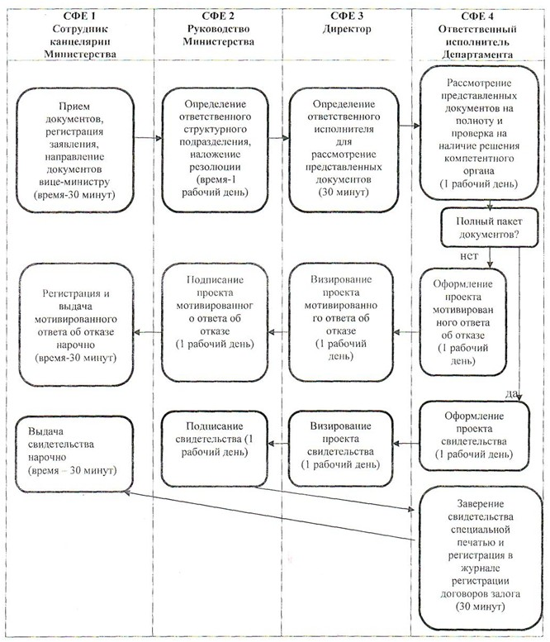
Приложение 4
к приказу Заместителя Премьер-Министра
Республики Казахстан –
Министра индустрии и новых технологий
Республики Казахстан
от 25 декабря 2012 года № 469
Регламент государственной услуги
«Регистрация сервитутов на участки недр, предоставленных для
проведения разведки, добычи или строительства и (или)
эксплуатации подземных сооружений, не связанных с разведкой и
добычей, в случаях, предусмотренных Законом Республики
Казахстан «О недрах и недропользовании»
1. Общие положения
1. Настоящий Регламент государственной услуги «Регистрация сервитутов на участке недр, предоставленных для проведения разведки, добычи или строительства и (или) эксплуатации подземных сооружений, не связанных с разведкой или добычей, в случаях, предусмотренных Законом Республики Казахстан «О недрах и недропользовании» (далее – Регламент) разработан в соответствии с пунктом 4 статьи 9-1 от 27 ноября 2000 года Закона Республики Казахстан «Об административных процедурах».
2. Государственная услуга «Регистрация сервитутов на участке недр, предоставленных для проведения разведки, добычи или строительства и (или) эксплуатации подземных сооружений, не связанных с разведкой или добычей, в случаях, предусмотренных Законом Республики Казахстан «О недрах и недропользовании» (далее – государственная услуга) оказывается Министерством индустрии и новых технологий Республики Казахстан (далее – Министерство).
3. Форма оказываемой государственной услуги – не автоматизированная.
4. Государственная услуга оказывается на основании:
пункта 3 статьи 70 Закона Республики Казахстан от 24 июня 2010 года «О недрах и недропользовании»;
Стандарта государственной услуги «Регистрация сервитутов на участке недр, предоставленных для проведения разведки, добычи или строительства и (или) эксплуатации подземных сооружений, не связанных с разведкой или добычей, в случаях, предусмотренных Законом Республики Казахстан «О недрах и недропользовании», утвержденного постановлением Правительства Республики Казахстан от 5 сентября 2012 года № 1151 (далее – Стандарт).
5. Результатом оказываемой государственной услуги является письмо-уведомление о регистрации сервитута на участке недр, предоставленных для проведения разведки, добычи, за исключением контракта на разведку, добычу или совмещенную разведку и добычу углеводородного сырья и общераспространенных полезных ископаемых (далее – письмо-уведомление), либо мотивированный ответ об отказе в предоставлении услуги (далее – мотивированный ответ об отказе).
6. В процессе оказания государственной услуги участие других государственных органов, иных организаций, а также физических лиц не предусмотрено.
2. Требования к порядку оказания государственной услуги
7. Государственная услуга предоставляется по адресу: город Астана, район Есиль, проспект Кабанбай батыра, 47 здание «Транспорт Тауэр», в рабочие дни с 9.00 до 18.30 часов с перерывом на обед с 13.00 до 14.30 часов, выходные дни – суббота, воскресенье и праздничные дни.
8. Прием документов осуществляется в порядке очереди, без предварительной записи и ускоренного обслуживания.
9. Информация о порядке оказания государственной услуги размещена на интернет-ресурсе Министерства www.mint.gov.kz, в разделе «Государственные услуги».
10. Сроки оказания государственной услуги указанные в пункте 7 Стандарта.
11. Государственная услуга предоставляется на платной основе, за оказание которой взимается сбор за государственную регистрацию сервитута и выдачу дубликата документа, удостоверяющего государственную регистрацию сервитута, в порядке, установленном Налоговым кодексом.
12. Для получения государственной услуги получатель (либо представитель по доверенности) предоставляет в Министерство документы, определенные в пункте 11 Стандарта.
В предоставлении государственной услуги отказывается по основанию, указанному в пункте 16 Стандарта.
3. Описание порядка действий (взаимодействия)
в процессе оказания государственной услуги
13. Прием документов проводится в Министерстве через канцелярию по адресу, указанному в пункте 7 настоящего регламента, в кабинете № 2117, тел: 8(7172) 24-04-75, 24-04-76.
14. Этапы оказания государственной услуги:
1) принятые документы проходят регистрацию специалистом канцелярии Министерства и направляются вице-министру;
2) документы с резолюцией вице-министра направляются в ответственное структурное подразделение Министерства (далее – Департамент);
3) руководитель ответственного структурного подразделения Министерства (далее – Директор) определяет ответственного исполнителя для рассмотрения принятых документов;
4) ответственный исполнитель Департамента:
рассматривает предоставленные документы на полноту;
оформляет проекты письма-уведомления, либо мотивированного ответа об отказе;
5) проекты письма-уведомления, либо мотивированного ответа об отказе визируются Директором;
6) проекты письма-уведомления, либо мотивированного ответа об отказе подписываются курирующим вице-министром на фирменном бланке;
7) ответственный исполнитель направляет письмо-уведомление, либо мотивированный ответ об отказе в канцелярию для регистрации;
8) сотрудник канцелярии после регистрации письма-уведомления, либо мотивированного ответа об отказе выдает их получателю государственной услуги (его представителю по доверенности) нарочно.
15. В процессе оказания государственной услуги задействованы следующие структурно-функциональные единицы (далее – СФЕ):
1) вице-министр Министерства;
2) Директор;
3) ответственный исполнитель Департамента;
4) сотрудник канцелярии Министерства.
16. Описание последовательности и взаимодействие административных действий (процедур) каждой СФЕ приведено в приложении 1 к настоящему Регламенту с указанием срока выполнения каждого административного действия (процедуры).
17. Диаграмма функционального взаимодействия приведена в приложении 2 к настоящему Регламенту.
Приложение 1
к Регламенту
государственной услуги «Регистрация сервитутов
на участки недр, предоставленных для проведения
разведки, добычи или строительства и (или)
эксплуатации подземных сооружений,
не связанных с разведкой или добычей
в случаях, предусмотренных Законом Республики
Казахстан «О недрах и недропользовании»
Описание последовательности и взаимодействие административных
действий (процедур) каждой СФЕ.
Таблица 1. Описание действий СФЕ. Описание последовательности и
взаимодействие административных действий (процедур) СФЕ.
№ действия (хода, потока работ) | 1 | 2 | 3 | 4 | 5 | 6 | 7 | 8
Наимено-  вание СФЕ | Сотруд-  ник канце-  лярии Минис-  терства | Вице-  министр Минис-  терства | Дирек-  тор | Ответс-  твенный  испол-  нитель  Депар-  тамента | Дирек-  тор | Вице-  министр Минис-  терства | Ответстве-  нный  исполни-  тель Департа-  мента | Сотрудник  канцелярии  Минис-  терства
Наимено-  вание  действия (про-  цесса, проце-  дуры, операции) и их описание | Прием доку-  ментов, регист-  рация заявле-  ния, направ-  ление доку-  ментов вице-  министру для наложе-  ния резолю-  ции | Опреде-  ление ответст-  венного струк-  турного подраз-  деления, наложе-  ние  резолю-  ции | Опреде-  ление ответс-  твен-  ного испол-  нителя для рас-  смотре-  ния приня-  тых доку-  ментов | Рас-  смотре-  ние доку-  ментов на полно-  ту, оформ-  ление проек-  тов письма-уведом-  ления, либо мотиви-  рован-  ного ответа об отказе | Визи-  рова-  ние проек-  та письма-уве-  домле-  ния, либо моти-  виро-  ван-  ного ответа об отказе | Подписа-  ние письма-  уведом-  ления, либо мотиви-  рован-  ного ответа об отказе | Направле-  ние подписан-  ного письма-  уведомле-  ния, либо мотивиро-  ванного ответа об отказе в канцелярию | Регистрация и выдача письма-  уведомле-  ния, либо мотивирова-  нного ответа об отказе получателю государст-  венной услуги (его представи-  телю по доверен-  ности) нарочно.
Форма заверше-  ния (данные, документ, организа-  ционно-  распоря-  дительное решение) | Заре-  гистри-  рован-  ное заявле-  ние | Резолю-  ция | Резолю-  ция | Проект письма-уведом-  ления, либо мотиви-  рован-  ного ответа об отказе | Зави-  зиро-  ванный проект письма-уведомле-  ния, либо мотивирован- ного ответа об отказе | Подписа-  нное письмо-  уведом-  ление, либо мотиви-  рованный  ответ об отказе | Подписан-  ное письмо-  уведомле-  ние, либо мотивиро-  ванный ответ об отказе | Зарегистри-  рованное письмо-  уведомле-  ние, либо мотивиро-  ванный ответ об отказе
Сроки исполне-  ния | 30 минут | В течение 1 кален-  дарного дня | 30 минут | В течение 27 кален-  дарных дней | В тече-  ние 1 кален-  дар-  ного дня | В течение 1 кален-  дарного дня | 30 минут | 30 минут
№ следую-  щего действия | 2 | 3 | 4 | 5 | 6 | 7 | 8
Таблица 2. Варианты использования. Основной процесс – в случае
утверждения решения о предоставлении государственной услуги.
Наименование СФЕ | № действия | Сотрудник канцелярии Министерства | Вице-министр Министерства | Директор | Ответственный исполнитель Департамента
1 |  | Прием документов, регистрация заявления
2 |  |  | Наложение резолюции, определение структурного подразделения
3 |  |  |  | Определе-  ние ответст-  венного исполни-  теля
4 |  |  |  |  | Рассмотрение представленных документов на полноту
5 |  |  |  |  | Оформление проекта письма-  уведомления
6 |  |  |  | Визирова-  ние проекта письма-  уведомле-  ния
7 |  |  | Подписание письма-  уведомления
8 |  | Выдача письма-  уведомления получателю государствен-  ной услуги (его представителю по доверенности) нарочно
Таблица 3. Варианты использования. Альтернативный процесс – в
случае возврата представленных документов.
Наименование СФЕ | №  действия | Сотрудник канцелярии Министерства | Вице-министр Министерства | Директор департа-  мента | Ответствен-  ный исполнитель Департамента
1 |  | Прием документов, регистрация заявления
2 |  |  | Наложение резолюции, определение структурного подразделения
3 |  |  |  | Определение ответствен-  ного исполнителя
4 |  |  |  |  | Рассмотрение представленных документов на полноту
5 |  |  |  |  | Оформление проекта мотивирован-  ного ответа об отказе
6 |  |  |  | Визирование проекта мотивирован-  ного ответа об отказе
7 |  |  | Подписание мотивирован-  ного ответа об отказе
8 |  | Выдача мотивирован-  ного ответа об отказе нарочно
Приложение 2
к Регламенту
государственной услуги «Регистрация сервитутов
на участки недр, предоставленных для проведения
разведки, добычи или строительства и (или)
эксплуатации подземных сооружений,
не связанных с разведкой или добычей
в случаях, предусмотренных Законом Республики
Казахстан «О недрах и недропользовании»
Диаграмма функционального взаимодействия

© 2012. РГП на ПХВ «Институт законодательства и правовой информации Республики Казахстан» Министерства юстиции Республики Казахстан

